বাংলাদেশে শুরু হলো ক্যান্সার প্রতিষেধক সাইরামজার পথচলা

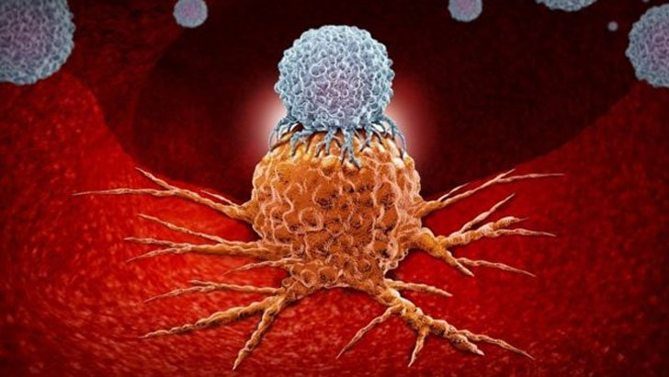
বিখ্যাত প্রতিষ্ঠান এলি লিলির ক্যান্সার প্রতিষেধক সাইরামজা ঔষধ বাজারজাতকরণের ঘোষণা দিলেন হেলথকেয়ার ফার্মাসিউটিক্যালস লিমিটেড।
শুক্রবার ঢাকার ইন্টার কন্টিনেন্টাল হোটেলে আয়োজিত অনুষ্ঠানে যুক্তরাষ্ট্রের ক্যান্সার প্রতিষেধক ঔষধটি লঞ্চ করেন এলি লিলি এবং হেলথকেয়ার ফার্মাসিউটিক্যালস লিমিটেডের শীর্ষস্থানীয় কর্মকর্তাগণ। এসময় ক্যান্সার চিকিৎসায় দেশের প্রসিদ্ধ চিকিৎসকগণও উপস্থিত ছিলেন বলে জানানো হয় বিজ্ঞপ্তিতে।
এলি লিলি ভারতের ব্যবস্থাপনা পরিচালক লুকা ভিসিনি বাংলাদেশের হেলথকেয়ার ফার্মাসিউটিক্যালস লিমিটেড এর সাথে তাদের এলায়েন্স সম্পর্কে ধারনা দেন এবং স্বাগত বক্তব্য প্রদান করেন হেলথকেয়ার ফার্মাসিউটিক্যালস লিমিটেডের এক্সিকিউটিভ ডিরেক্টর (মার্কেটিং ) ভূপাতি কুমার রায় ।
আমেরিকার ঔষধ প্রশাসনের অনুমোদিত সাইরামজা পাকস্থলী, ফুসফুস, যকৃত এবং বৃহদান্ত্র ক্যান্সার ছাড়াও দেহের অন্যান্য অংশে ছড়িয়ে পড়া এডভান্স লেভেলের এ সকল ক্যান্সারের সংক্রমণ প্রতিরোধে কার্যকরী হিসেবে অনুমোদিত।
দেশের প্রখ্যাত ক্যান্সার চিকিৎসকগণ বাংলাদেশের ক্যান্সার চিকিৎসায় সাইরামজা’র আর্বিভাবকে আশার আলো হিসেবে উল্লেখ করেন।
পাশাপাশি, অনকোলোজি বিশেষজ্ঞ অধ্যাপক এম এ হাই ক্যান্সারের আগ্রাসী সংক্রামণে ক্ষেত্রে সাইরামজা ইনজেকশনের সম্ভাব্য ব্যবহার নিয়ে আলোচনা করেন।
এলি লিলি ভারতের ব্যবস্থাপনা পরিচালক লুকা ভিসিনি বলেন, বহু মানুষের ক্যান্সার চিকিৎসায় এই ওষুধ ব্যাবহারে যথাযথ ফলাফল মিলেছে। বাংলাদেশে মেটাসটাটিক নন-স্মল সেল লাং ক্যান্সারের প্রথম পর্যায়ের চিকিৎসা এবং পাকস্থলী ক্যান্সারে আক্রান্তদের দ্বিতীয় পর্যায়ের চিকিৎসায় সাইরামজা কার্যকরী অবদান রাখবে বলে তিনি উল্লেখ করেন
হেলথকেয়ার ফার্মাসিটিউক্যালসের লিমিটেড এর প্রধান নির্বাহী কর্মকর্তা মো. হালিমুজ্জামান জানান ,নিয়মিত গবেষণার মাধ্যমে ডায়াবেটিস এবং ক্যান্সারের মত ক্রনিক রোগের ক্ষেত্রে উন্নত সমাধান নিয়ে কাজ করছে প্রতিষ্ঠানটি।
তিনি বলেন, ক্যান্সার চিকিৎসার খরচ কমাতে স্থানীয়ভাবে সাইরামজা’র বিপণন গুরুত্বপূর্ণ ভূমিকা রাখবে এবং সাধারণ মানুষের কাছে ক্যান্সার চিকিৎসার উন্নয়নের কথা তুলে ধরতেই আজকের এই আয়োজন।
বিশ্বজুড়ে মানুষের জীবনযাপনকে নিরাপদ করতে নতুন নতুন ঔষধ তৈরিতে কাজ করছে যুক্তরাষ্ট্র ভিত্তিক প্রতিষ্ঠান এলি লিলি এবং বাংলাদেশের ঔষধ প্রস্তুতকারী প্রতিষ্ঠানের মধ্যে অন্যতম হেলথকেয়ার ফার্মসিটিউক্যালস যা ওষুধ প্রস্তুতকারী গবেষণায় অগ্রগামী হিসেবে বিবেচিত।
এলি লিলি সম্পর্কিত কিছু তথ্য
আন্তর্জাতিক স্বাস্থ্য সুরক্ষার মানদণ্ডে এলি লিলি এমন একটি নাম যা নতুন নতুন ওষুধ আবিষ্কারের মাধ্যমে বিশ্বব্যাপী মানুষের জীবনকে আরও উন্নত করতে সাহায্য করছে। প্রায় ১০০ বছরেরও বেশি সময় আগে মাত্র ১ জন মানুষের প্রচেষ্টায় আমাদের এই প্রতিষ্ঠানটি গড়ে উঠেছিল উন্নতমানের ওষুধ তৈরি করবে বলে যা কিনা সত্যিকারের চাহিদাটা মেটাবে এবং আজ অবধি আমরা আমাদের প্রতিটি কাজে সেই একই উদ্দেশ্যে প্রতিশ্রুতিবদ্ধ।
মেডিসিন জগতে চাহিদাসম্পন্ন মানুষের জন্য নতুন কিছু আবিষ্কারের আশায় জীবন পাল্টানো ওষুধ তৈরি, অসুখের ধরন ও ব্যবস্থাপনার উন্নতি ঘটাতে এবং সেচ্ছাসেবিতার মাধ্যমে সমাজের মানুষের কাছে ছড়িয়ে দিতে এলি লিলির জনবল নিরলস কাজ করে যাচ্ছে।

